Безопасность ребенка в зимний период.
(памятка для родителей)

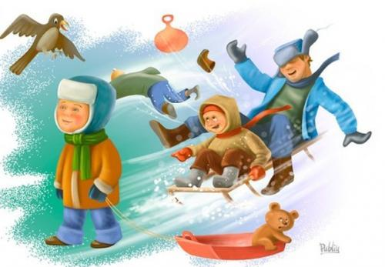

Зимние прогулки всегда приносят огромную радость детям. Дети с нетерпением ждут снега, чтобы покататься на санках, скатиться с горки на ледянке, покидаться снежками и построить снежные башни и лабиринты.
Но зимнее время омрачает радость детей и родителей очень распространенными травмами. Обезопасить себя от неприятных последствий зимних прогулок помогут простые, и, казалось бы, само собой разумеющиеся правила.

Одежда для зимней прогулки
Собираясь на прогулку, заботливых родителей всегда мучает вопрос: как одеть ребенка, чтоб он и не замерз, и не перегрелся? Надо помнить главное: ребенка не надо кутать! Перегрев не лучше, чем охлаждение. Найдите золотую середину! Кроме того, одежда не должна сковывать движения, она должна быть удобной, легкой и теплой одновременно. Зимняя обувь как и любая другая, должна быть удобной. Даже теплым, но все равно собирающим снег, ботинкам лучше предпочесть сапожки, в которые можно заправить штаны, изолировав от попадания снега. Проследите, чтобы подошвы были рельефными - ребенок меньше будет скользить по снегу и льду. Чтобы застраховаться от потери варежек или перчаток, пришейте к ним резинку.
Зимние забавы и безопасность

Катание на лыжах
В целом, катание на лыжах - наименее безопасный вид зимних прогулок. Однако, обратите внимание, может быть горка, на которой Вы собираетесь кататься, слишком крутая, ухабистая или леденистая? Постарайтесь исключить все возможные опасные ситуации.

Катание на коньках
В отличие от лыж, занятие коньками сопряжено все же с определенным риском. Катайтесь на коньках на специально оборудованных катках, опасно кататься на открытых водоемах. Падения исключить невозможно, поэтому постарайтесь, чтобы ребенок был одет в плотную одежду. Не отходите от малыша ни на шаг, чтобы в случае необходимости поддержать его и избежать падений.

Катание на санках, ледянках
Для прогулки на санках ребенка надо одеть потеплее. Кататься на санках с горки нежелательно, лучше на ледянках. Объясните ребенку заранее, что на горке надо соблюдать дисциплину и последовательность. Спуск не должен выходить на проезжую часть, и другие препятствия (деревья, заборы). Нельзя разрешать ребенку кататься на санках, лежа на животе, он может повредить зубы или голову. Кататься на санках стоя нельзя! Перевозить ребёнка через дорогу можно только в санках, которые толкаются перед собой. Если у них имеется только веревка-буксир, то ребенка необходимо вынуть. Следует учесть, что по малоснежной дороге с проплешинами асфальта санки едут медленно, поэтому будьте особенно бдительными.

Игры около дома
Не разрешайте детям играть у дороги. Нежелательно валяться и играть в сугробах, которые находятся, например, под окнами домов или около подъезда. И, конечно, не позволяйте прыгать в сугроб с высоты.
Объясните детям, что нельзя брать в рот снег, ледяные корочки, сосульки: в них много невидимой для глаз грязи и микробов, которые могут вызвать болезнь.
При игре в снежки расскажите ребенку, что кидаться в лицо нельзя, и вообще кидать нужно не с силой! И не позволяйте детям строить глубокие снежные туннели, которые могут обвалиться!

Опасности, подстерегающие нас зимой
Обратите внимание ребёнка на сосульки и горы снега, свешивающиеся с крыш домов. Расскажите, чем они опасны и почему такие места надо обходить стороной. Объясните ребенку, что ни в коем случае нельзя заходить в огражденные зоны.
Учите детей, что ходить по обледеневшему тротуару нужно маленькими шажками, наступая на всю подошву. Старайтесь по возможности обходить скользкие места.
Особенно внимательно нужно зимой переходить дорогу - машина на скользкой дороге не сможет остановиться сразу!
Сократите или вовсе исключите прогулку с детьми в морозные дни: высока вероятность обморожения.
Не выходите с ребенком на заледеневшие водоемы! Если лед провалился - нужно громко звать на помощь и пытаться выбраться, наползая или накатываясь на край! Барахтаться нельзя! Если получилось выбраться, надо отползти или откатиться от края.
Вот основные правила безопасного поведения в зимнее время года, которые следует помнить взрослым и учить детей соблюдать их.
«Курс безопасности» для ребёнка лучше начинать как можно раньше: всё, что мы познаём в раннем детстве, остаётся в нашей памяти на всю жизнь;
Уважаемые родители! Помните о том, что формирование сознательного поведения – процесс длительный. Это сегодня ребенок всюду ходит за ручку с мамой, гуляет во дворе под присмотром взрослых, а завтра он станет самостоятельным. Многое зависит от вас.

